NUOŠIRDŽIAI KVIEČIAME Į EKUMENINĘ PASAULINĘ MOTERŲ MALDOS DIENĄ
„ KELKIS, IMK SAVO GULTĄ IR EIK „ (Jn.5,8)
ŠIŲ METŲ kovo MĖN 6 D., PENKTADIENĮ 18,00 VAL.
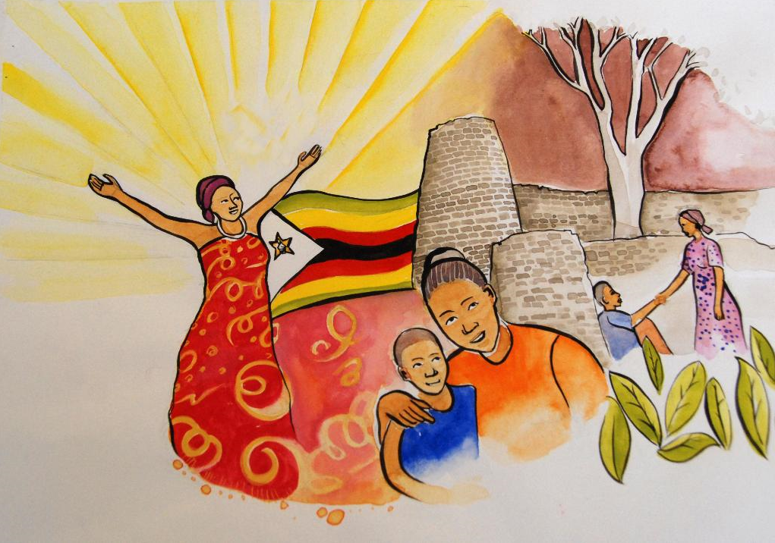

MALDOS VAKARAS ĮVYKS KLAIPĖDOS MIESTO EVANGELIKŲ LIUTERONŲ PARAPIJOS SALĖJE 2 A.
MALDOS VAKARO ŠALIS : ZIMBABVĖ

